АДМИНИСТРАЦИЯ ОКРУГА МУРОМ

ВЛАДИМИРСКОЙ ОБЛАСТИ

ПОСТАНОВЛЕНИЕ

29.06.2012 № 1914

Об утверждении административного регламента предоставления муниципальной услуги по выдаче разрешений на установку рекламных конструкций на территории округа Муром

В целях повышения качества исполнения и доступности результата предоставления муниципальной услуги по выдаче разрешений на установку рекламных конструкций на территории округа Муром, в соответствии с Федеральным законом от 13.03.2006 №38-ФЗ «О рекламе», постановлением администрации округа Муром от 20.03.2012 №649 «Об утверждении Порядка разработки и утверждения административных регламентов предоставления муниципальных услуг в муниципальном образовании округ Муром»,
п о с т а н о в л я ю:
1. Утвердить Административный регламент предоставления муниципальной услуги по выдаче разрешений на установку рекламных конструкций на территорри округа Муром согласно приложению.
2. Настоящее постановление вступает в силу со дня его официального опубликования в средствах массовой информации и подлежит размещению на официальном сайте администрации округа Муром.

Глава округа |  | Е.Е. Рычков

Приложение
к постановлению администрации округа Муром
от 29.06.2012 № 1914

Административный регламент
предоставления муниципальной услуги по выдаче разрешений на установку рекламных конструкций на территории округа Муром
1. Общие положения

1.1. Административный регламент предоставления муниципальной услуги по выдаче разрешений на установку рекламных конструкций на территории округа Муром (далее - Административный регламент) разработан в целях повышения качества исполнения и доступности результата оказания муниципальной услуги по выдаче разрешения на установку рекламных конструкций, определяет порядок межведомственного взаимодействия с уполномоченными организациями, участвующими в подготовке и согласовании документов, выдаваемых заявителю, порядок и сроки сбора необходимых сведений, сроки рассмотрения и выдачи результатов предоставления муниципальной услуги.
1.2. Потребитель муниципальной услуги.
Потребителями муниципальной услуги (далее - заявитель) являются юридические или физические лица, или индивидуальные предприниматели, осуществляющие предпринимательскую деятельность без образования юридического лица, являющиеся собственниками или иными законными владельцами соответствующего недвижимого имущества, к которому присоединяется рекламная конструкция, либо владельцами рекламных конструкций, обратившиеся за получением муниципальной услуги.
1.3. Порядок информирования заинтересованных лиц по вопросам предоставлении муниципальной услуги, в том числе о ходе предоставления муниципальной услуги.
Информация, предоставляемая заинтересованным лицам, является открытой и общедоступной.
1.3.1. Информация о месте нахождения и графике работы исполнителя муниципальной услуги – торгового отдела администрации округа Муром (далее – торговый отдел).
Сведения о месте нахождения и графике работы администрации округа Муром, торгового отдела, номера телефонов для справок, адреса электронной почты размещаются в средствах массовой информации, на информационных стендах, на официальном сайте администрации округа Муром.
Место нахождения торгового отдела: г.Муром, пл. 1100-летия г. Мурома, д.1, 2-й этаж, кабинет 207.
Почтовый адрес: пл. 1100-летия г. Мурома, д.1, г.Муром, 602267.
Адрес электронной почты: e-mail: filimonova@murom.info.

Справочные телефоны: (49234) 3-21-21.
График работы торгового отдела:
понедельник - пятница с 8.00 ч до 17.00 ч, перерыв на обед с 12.00 ч до 13.00 ч; выходные дни - суббота, воскресенье.
Прием по вопросам предоставления муниципальной услуги: вторник, четверг с 9.00 ч до 12.00 ч, с 13.00 ч до 16.00 ч.
Адрес официального сайта органов местного самоуправления округа Муром в сети Интернет, содержащего информацию о предоставлении муниципальной услуги http://www.murom.info/.
1.3.2. Информирование заинтересованных лиц о предоставлении муниципальной услуги.
Для получения информации о процедуре предоставления муниципальной услуги (далее - процедуре) заинтересованные лица вправе обращаться:
- в устной форме лично или по телефону к специалисту торгового отдела, ответственному за выдачу разрешений на установку рекламных конструкций;
- в письменном виде почтой в адрес руководителя торгового отдела;
- в письменном виде на адрес электронной почты специалиста торгового отдела, ответственного за выдачу разрешений на установку рекламных конструкций.
Основными требованиями к информированию заинтересованных лиц являются:
- достоверность и полнота информирования о процедуре;
- четкость в изложении информации о процедуре;
- удобство и доступность получения информации о процедуре;
- оперативность предоставления информации о процедуре.
Форма информирования может быть устной или письменной в зависимости от формы обращения заинтересованных лиц или их представителей.
1.3.3. Публичное устное информирование.
Публичное устное информирование осуществляется с привлечением средств массовой информации (далее - СМИ).
1.3.4. Публичное письменное информирование.
Публичное письменное информирование осуществляется путем публикации информационных материалов в СМИ, размещения на официальном сайте администрации округа Муром, использования информационных стендов.
Информационные стенды оборудуются в доступном для получения информации помещении торгового отдела. На информационных стендах и официальном сайте администрации округа Муром содержится информация, указанная в п.2.13.4 настоящего Административного регламента.
Тексты информационных материалов исполняютя удобным для чтения шрифтом, без исправлений, наиболее важные места выделяются полужирным начертанием либо подчеркиваются.

2. Стандрат предоставления муниципальной услуги
2.1. Наименование муниципальной услуги.
Муниципальная услуга, предоставление которой регулируется настоящим Административным регламентом, именуется «Выдача разрешений на установку рекламных конструкций на территории округа Муром».
2.2. Муниципальная услуга предоставляется торговым отделом администрации округа Муром (далее – торговый отдел).
2.3. Результат предоставления муниципальной услуги.
Результатом предоставления муниципальной услуги являются подготовка и выдача разрешения на установку рекламной конструкции на территории округа Муром (Приложение 1 к Административному регламенту).
2.4. Срок предоставления муниципальной услуги не должен превышать двух месяцев со дня приема от заявителя необходимых документов.
2.5. Правовые основания для предоставления муниципальной услуги.
Предоставление муниципальной услуги осуществляется в соответствии со следующими нормативными актами:
- Конституция Российской Федерации («Российская газета», №7, 21.01.2009);
- Федеральный закон от 06.10.2003 №131-ФЗ «Об общих принципах организации местного самоуправления в Российской Федерации» («Российская газета», № 202, 08.10.2003);
- Федеральный закон от 13.03.2006 №38-ФЗ «О рекламе» («Российская газета», № 51, 15.03.2006);
- Федеральный закон от 02.05.2006 №59 «О порядке рассмотрения обращений граждан Российской Федерации» («Российская газета», № 95, 05.05.2006);
- Федеральный закон от 09.02.2009 №8-ФЗ «Об обеспечении доступа к информации о деятельности государственных органов и органов местного самоуправления» («Российская газета», № 25, 13.02.2009);
- Федеральный закон от 27.07.2010 №210-ФЗ «Об организации предоставления государственных и муниципальных услуг» («Российская газета», № 168, 30.07.2010);
- Постановление Правительства Российской Федерации от 11.11.2005 №679 «О порядке разработки и утверждения административных регламентов исполнения государственных функций (предоставления государственных услуг)» («Собрание законодательства РФ», 21.11.2005, № 47, ст. 4933);
- Устав муниципального образования округ Муром («Муромский край (документы, выпуск № 78)», № 160, 16.10.2009);
- Постановление администрации округа Муром от 20.03.2012 №649 «Об утверждении Порядка разработки и утверждения административных регламентов предоставления муниципальных услуг в муниципальном образовании округ Муром» («Муромский край (документы)» №44, 23.03.2012);
- Настоящий Административный регламент.
2.6. Для получения муниципальной услуги заявитель подает заявление на имя Главы округа Муром о выдаче разрешения по утвержденной форме (Приложение 2 к Административному регламенту).
2.6.1. К заявлению в обязятельном порялке прилагаются следующие документы:
1) копия паспорта, если заявитель – физическое лицо;
2) подтверждение в письменной форме согласия собственника либо иного законного владельца соответствующего недвижимого имущества на присоединение к этому имуществу рекламной конструкции, если заявитель не является собственником либо иным законным владельцем недвижимого имущества (с указанием согласованного срока размещения рекламной конструкции). В случае, если для установки рекламной конструкции необходимо использование общего имущества собственников помещений в многоквартирном доме, документом, подтверждающим согласие этих собственников, является протокол общего собрания собственников помещений в многоквартирном доме.
Права собственника или иного законного владельца имущества, к которому присоединяется рекламная конструкция, подтверждаются копиями соответствующих документов (свидетельства о государственной регистрации соответствующего имущественного права, договора аренды т.п.).
3) договор на установку рекламной конструкции на соответствующем объекте недвижимости, заключенный между Комитетом по управлению муниципальным имуществом администрации округа Муром и заявителем по итогам проведения торгов на право заключения такого договора, в случае установки рекламной конструкции на земельном участке, здании или ином недвижимом имуществе, находящемся в собственности муниципального образования округ Муром.
Данные о государственной регистрации юридического лица или о государственной регистрации физического лица в качестве индивидуального предпринимателя запрашиваются специалистом торгового отдела, ответственным за выдачу разрешений, в Межрайонной ИФНС №4 по Владимирской области, являющейся федеральным органом исполнительной власти, осуществляющим государственную регистрацию юридических лиц и физических лиц в качестве индивидуальных предпринимателей.
2.6.2. Заявитель вправе приложить к заявлению следующие документы:
1) сведения о территориальном размещении рекламной конструкции:
- топографическая съемка местности с обозначением места установки рекламной конструкции в масштабе 1:500;
- изображение рекламной конструкции на месте, планируемом к установке, выполненное при помощи компьютерного монтажа, – в двух экземплярах (подлинники в цветном изображении, на бумажном носителе, и в электронном - при наличии);
- заключение проектной организации, состоящей в саморегулируемой организации в области архитектурно-строительного проектирования, имеющей свидетельство о допуске к соответствующему виду или видам работ, о техническом состоянии места установки рекламной конструкции при установке крышных рекламных конструкций, рекламоносителей общей площадью, превышающей 18 кв. м, на стенах зданий (несущая способность конструктивных элементов здания: перекрытий, стен и т.д.);
- заключение инженерных и технических служб, осуществляющих обслуживание инженерных коммуникаций, находящихся в зоне предполагаемого места установки рекламной конструкции, о возможности установки рекламной конструкции в указанном в заявлении месте;
2) сведения о внешнем виде и технических параметрах рекламной конструкции:
- заключение проектной организации, состоящей в саморегулируемой организации в области архитектурно-строительного проектирования, имеющей свидетельство о допуске к соответствующему виду или видам работ, о техническом состоянии рекламной конструкции (для рекламной конструкции, находящейся в эксплуатации 5 лет и более).
2.7. Исчерпывающий перечень оснований для отказа в приеме документов, необходимых для предоставления муниципальной услуги:
- подача им неполного комплекта документов, предусмотренных п. 2.6.1 настоящего Административного регламента;
- тексты документов написаны неразборчиво;
- неполностью указаны наименование юридического лица, индивидуального предпринимателя, их реквизиты и юридические адреса;
- неполностью указаны фамилия, имя, отчество физического лица, адрес регистрации по месту жительства, номер телефона и иные контактные данные;
- в документах имеются неоговоренные исправления в виде подчисток, приписок, зачеркнутых слов и т.п.;
- документы исполнены карандашом;
- документы имеют серьезные повреждения, способные повлиять на неоднозначное их толкование.
2.8. Перечень оснований для отказа в предоставлении муниципальной услуги:
- несоответствие проекта рекламной конструкции и ее территориального размещения требованиям технического регламента;
- несоответствие установки рекламной конструкции в заявленном месте документам территориального планирования;
- нарушение требований нормативных актов по безопасности движения транспорта;
- нарушение требований законодательства Российской Федерации об объектах культурного наследия (памятниках истории и культуры) народов Российской Федерации, их охране и использовании;
- нарушение требований, установленных частями 5.1 - 5.7 и 9.1 статьи 19 Федерального закона от 13 марта 2006 года №38-ФЗ «О рекламе»;
- отсутствие в заявлении фамилии заявителя и почтового или электронного адреса, по которому должен быть направлен ответ;
- невозможность прочтения заявления (об этом в течение семи дней со дня регистрации заявления сообщается заявителю, если его фамилия и почтовый адрес поддаются прочтению);
- наличие нецензурных либо оскорбительных выражений, угроз жизни, здоровью и имуществу должностного лица, а также членов его семьи (должностное лицо вправе оставить заявление без ответа по существу поставленных в нем вопросов и сообщить заявителю о недопустимости злоупотребления правом);
- если ответ по существу поставленного в заявлении вопроса не может быть дан без разглашения сведений, составляющих госудрственную или иную охраняемую законом тайну (заявителю сообщается о невозможности дать ответ по существу поставленного в заявлении вопроса в связи с недопустимостью разглашения указанных сведений).
2.9. За предоставление муниципальной услуги с заявителя взимается государственная пошлина в порядке и размере, установленных статьей 333.33 Налогового кодекса РФ.
2.10. Время ожидания заявителей в очереди при подаче заявления о предоставлении муниципальной услуги не должно превышать 30 минут.
Время ожидания заявителей в очереди при получении результата муниципальной услуги не должно превышать 30 минут.
В случае явки более 11 заявителей в дни приема и превышения сроков ожидания в очереди, установленных настоящим Административным регламентом, по решению руководителя торгового отдела продолжительность времени и количество дней приема могут быть увеличены.
2.11. Заявитель должен подать заявление на выдачу разрешения с приложением документов, указанных в п. 2.6 настоящего Административного регламента, в приемную администрации округа Муром.
Максимальный срок регистрации запроса заявителя о предоставлении муниципальной услуги не должен превышать 20 минут.
2.12. Требования к помещениям, в которых предоставляется муниципальная услуга, к местам ожидания, местам для заполнения запросов о предоставлении муниципальной услуги, информационным стендам с образцами их заполнения и перечням документов, необходимых для предоставления муниципальной услуги.
2.12.1. Помещения, в которых предоставляется муниципальная услуга, места для информирования заявителей и заполнения необходимых документов, а также места для приема заявителей должны соответствовать установленным противопожарным и санитарно-эпидемиологическим правилам и нормативам.
2.12.2. Помещения, в которых предоставляется муниципальная услуга, места для информирования заявителей и заполнения необходимых документов, а также места для приема заявителей должны соответствовать комфортным условиям для заявителей и оптимальным условиям работы должностных лиц, должны быть оборудованы стульями и столами для оформления документов.
2.12.3. На информационном стенде размещается следующая обязательная информация:
1) полное наименование органа, предоставляющего муниципальную услугу;
2) почтовый адрес, адреса электронной почты и официального сайта, контактные телефоны, график работы, фамилия, имя, отчество и должность специалиста, осуществляющего прием и консультирование заинтересованных лиц;
3) процедура предоставления муниципальной услуги в текстовом виде и в виде блок-схемы (Приложение 3 к Административному регламенту);
4) срок предоставления муниципальной услуги и сроки выполнения отдельных административных действий;
5) перечень документов, представляемых заявителями для получения муниципальной услуги, и предъявляемые к ним требования;
6) образец заявления на выдачу разрешения;
7) форма листа согласований к разрешению (Приложение 4 к Административному регламенту);
8) информация о размере государственной пошлины за предоставление муниципальной услуги в соответствии со статьей 333.33 Налогового кодекса РФ;
9) платежные реквизиты бюджета округа Муром (наименование получателя платежа, ИНН, КПП, ОКАТО, БИК получателя платежа, номер счета получателя платежа, наименование банка и банковские реквизиты, наименование платежа) для заполнения извещения об оплате государственной пошлины за предоставление муниципальной услуги;
10) перечень оснований для отказа в приеме заявления;
11) перечень оснований для отказа в предоставлении муниципальной услуги;
12) извлечения из законодательных и иных нормативных правовых актов, регулирующих деятельность по предоставлению муниципальной услуги;
13) настоящий Административный регламент.
2.12.4. Прием заявителей осуществляется в кабинете специалиста торгового отдела, отвественного за выдачу разрешений.
2.12.5. В целях обеспечения конфиденциальности сведений о заявителе специалистом торгового отдела, отвественным за выдачу разрешений, одновременно ведется прием только одного заявителя по одному обращению за предоставлением муниципальной услуги.
2.12.6. Рабочее место специалиста торгового отдела, ответственного за выдачу разрешений, должно быть оборудовано телефоном, персональным компьютером с возможностью доступа к информационным базам данных, печатающим устройством.

2.13. К показателям, характеризующим качество и доступность муниципальной услуги, относятся:

- сроки предоставления муниципальной услуги;

- время ожидания в очереди при подаче заявления;

- время ожидания в очереди при получении результата предоставления муниципальной услуги;

- доступность для заявителей муниципальной услуги в электронном виде;

- количество обоснованных жалоб граждан и организаций по вопросам качества и доступности предоставления муниципальной услуги;

- удовлетворенность граждан и организаций качеством и доступностью муниципальной услуги.

Доступность муниципальной услуги достигается невозможностью отказа в ее предоставлении иначе, как по основаниям, предусмотренным действующим законодательством Российской Федерации и настоящим Административным регламентом, возможностью получения информации о ходе предоставления муниципальной услуги.

Качество муниципальной услуги обеспечивается подготовкой итоговых документов, отвечающих требованиям действующего законодательства Российской Федерации и позволяющих реализовывать законные права заявителей.

3. Состав, последовательность и сроки выполнения административных процедур, требования к порядку их выполнения, в том числе особенности выполнения административных процедур в электронной форме

3.1. Предоставление муниципальной услуги включает в себя следующие административные процедуры:
- прием, проверка и регистрация заявления и приложенных к нему документов;
- рассмотрение заявления;
- проведение согласований с уполномоченными органами;
- подготовка проекта разрешения на установку рекламной конструкции специалистом торгового отдела;
- утверждение разрешения по результатам рассмотрения заявления с приложенными к нему документами, а также по результатам проведенных согласований с уполномоченными органами;
- выдача заявителю разрешения.
Последовательность административных процедур предоставления муниципальной услуги приведена в блок-схеме к настоящему Административному регламенту.
3.1.1. Прием, проверка и регистрация заявления и приложенных к нему документов.
Основанием для начала административной процедуры является обращение заявителя на имя Главы округа Муром с заявлением по установленной форме с приложением документов, указанных в пункте 2.6 Административного регламента.
Ответственным за выполнение административной процедуры является специалист торгового отдела, ответственный за выдачу разрешений.
Заявление представляется заявителем в приемную администрации округа Муром с приложением документов, необходимых для получения разрешения, комплектность приложенных документов проверяет специалист торгового отдела.
Вместе с необходимыми документами заявителем (если заявитель воспользовался правом на самостоятельное получение согласований уполномоченных органов) могут быть представлены заключения уполномоченных органов в соответствии с их компетенцией. Заключения должны быть получены не ранее чем за один год до даты обращения заявителя с заявлением о выдаче разрешения.
Если заявитель самостоятельно получает необходимые согласования уполномоченных органов, в заявлении на выдачу разрешения должна быть сделана соответствующая отметка об этом и указаны сроки предоставления согласований уполномоченных органов.

Специалист, в компетенцию которого входит прием, обработка, регистрация и распределение поступающей корреспонденции, осуществляет регистрацию заявления.

Специалист, в компетенцию которого входит прием, обработка, регистрация и распределение поступающей корреспонденции, в течение одного дня направляет заявление со штампом Отдела организационной и контрольной работы, кадров и делопроизводства администрации округа Муром, датой регистрации заявления и входящим номером, а также приложенные к заявлению документы на рассмотрение Главе округа Муром.
3.1.2. Рассмотрение заявления.
Глава округа Муром в течение трех дней рассматривает заявление и налагает резолюцию с поручением специалисту торгового отдела, ответственному за выдачу разрешения, о рассмотрении представленных документов.
Для получения данных о государственной регистрации юридического лица или о государственной регистрации физического лица в качестве индивидуального предпринимателя, являющихся заявителями, специалист торгового отдела, ответственный за выдачу разрешения, в порядке, определяемом межведомственным взаимодействием, в течение 1 рабочего дня с момента получения заявления и приложенных к нему документов делает запрос в Межрайонную ИФНС №4 по Владимирской области (далее – МИ ФНС №4) о предоставлении следующих документов:
- выписки из Единого государственного реестра юридических лиц или нотариально заверенной копии соответствующей выписки – для юридического лица;
- выписки из Единого государственного реестра индивидуальных предпринимателей или нотариально заверенной копии соответствующей выписки – для индивидуальных предпринимателей.
Для получения данных о государственной регистрации прав на объекты недвижимости, к которым присоединяется рекламная конструкция, а также о собственниках и иных законных владельцах таких объектов специалист торгового отдела, ответственный за выдачу разрешения, в порядке, определяемом межведомственным взаимодействием, в течение 3 рабочих дней с момента получения заявления и приложенных к нему документов делает запрос в Муромский отдел Управления Федеральной службы государственной регистрации, кадастра и картографии по Владимирской области (далее – МО Управления Росреестра) о предоставлении выписки из Единого государственного реестра прав на недвижимое имущество и сделок с ним, содержащей общедоступные сведения о зарегистрированных правах на объект недвижимости.
МИ ФНС №4 и МО Управления Росреестра дают ответы на указанные запросы в течение 5 дней с момента поступления запроса от специалиста торгового отдела, ответственного за выдачу разрешения.
В случае правильного оформления документов осуществляется процедура подготовки проекта разрешения на установку рекламной конструкции.
3.1.3. Проведение согласований с уполномоченными органами.
Органом, уполномоченным согласовывать разрешение на установку рекламной конструкции на территории округа Муром в обязательном порядке, является Управление архитектуры и градостроительства администрации округа Муром (далее - УАиГ).
В зависимости от места расположения и вида рекламной конструкции, указанных в заявлении, согласование может проводится со следующими предприятиями и организациями:
- МУП «Производственное жилищное ремонтно-эксплуатационное предприятие №3»;
- МУП «Водопровод и канализация» округа Муром;
- МУП округа Муром «Городская электросеть»;
- МУП «Тепловые сети»;
- ОАО «Владимироблгаз» трест «Муромгоргаз».
В случае если объект недвижимости, к которому присоединяется рекламная конструкция, относится к памятникам истории и культуры, содержащимся в Списке выявленных объектов культурного наследия Владимирской области, утвержденном Приказом Государственной инспекции по охране объектов культурного наследия администрации Владимирской области от 1 июля 2008 года №01-92 «Об утверждении списка выявленных объектов культурного наследия Владимирской области», то разрешение на установку рекламной конструкции подлежит согласованию с Государственной инспекцией по охране объектов культурного наследия администрации Владимирской области.
Административная процедура не проводится в случае самостоятельного предоставления заявителем заключений уполномоченных органов одновременно с заявлением о выдаче разрешения.
Для проведения согласований специалист торгового отдела, ответственный за выдачу разрешения, в течение 2 рабочих дней со дня получения из приемной администрации округа Муром заявления с приложенными к нему документами с резолюцией Главы округа Муром осуществляет подготовку проектов соответствующих запросов в уполномоченный и согласующие органы с приложением следующих документов:
- фотомонтажа предполагаемого места размещения рекламной конструкции;
- схемы привязки рекламной конструкции на топоплане с указанием предполагаемого места установки рекламной конструкции.
Подготовленные проекты запросов о согласовании с приложенными документами специалист торгового отдела, ответственный за выдачу разрешения, передает на рассмотрение Главе округа Муром.
Глава округа Муром в течение 3 рабочих дней рассматривает предоставленные проекты запросов в уполномоченный и согласующие органы, подписывает их и направляет специалисту торгового отдела, ответственному за выдачу разрешений, для направления на согласование в уполномоченный и согласующие органы.
Уполномоченный и согласующие органы в 5-дневный срок, начиная с даты получения запроса, определяют возможность установки рекламной конструкции в соответствии с требованиями, относящимися к их компетенции, и оформляют письменные заключения.
В случае несоответствия проекта рекламной конструкции и (или) невозможности размещения такой рекламной конструкции в заключении должны быть указаны причины со ссылками на нормативные акты и технические нормы, действующие в сфере компетенции уполномоченных органов.
3.1.4. Подготовка проекта разрешения либо отказа в выдаче разрешения.
В случае соответствия проекта рекламной конструкции требованиям нормативных актов и технических норм, относящихся к сфере компетенции уполномоченных органов, специалист торгового отдела, ответственный за выдачу разрешений, по получении письменных заключений уполномоченных органов информирует заявителя о необходимости оплаты государственной пошлины за предоставление муниципальной услуги в письменном виде, лично, по телефону или по электронной почте.
Специалист торгового отдела, ответственный за выдачу разрешения, готовит проект разрешения на установку рекламнй конструкции в трех экземплярах и направляет его на подпись Главе округа Муром.
В случае несоответствия проекта рекламной конструкции и (или) невозможности размещения такой рекламной конструкции в месте, указанном в заявлении, специалист торгового отдела, ответственный за выдачу разрешения, готовит письмо о мотивированном отказе в выдаче разрешения и направляет его на подпись Главе округа Муром.
Мотивированный отказ в выдаче разрешения, подготовленный специалистом торгового отдела, подписанный Главой округа Муром, направляется заявителю не позднее двух месяцев с момента обращения заявителя о предоставлении муниципальной услуги.
Один экземпляр подписанного разрешения остается в торговом отделе для архивирования, второй экземпляр разрешения передается в отдел организационной и контрольной работы, кадров и делопроизводства, третий экземпляр передаётся заявителю.
Максимальный срок исполнения данной административной процедуры составляет 10 рабочих дней с момента получения специалистом торгового отдела, ответственным за выдачу разрешений, письменных заключений уполномоченного и согласующих органов.
3.1.5. Выдача заявителю разрешения.
Основанием для начала административной процедуры является поступление подписанного Главой округа Муром разрешения на установку рекламной конструкции специалисту торгового отдела, ответственному за выдачу разрешения.
С целью получения сведений об уплате заявителем государственной пошлины за выдачу разрешения на установку рекламной конструкции специалист торгового отдела, ответственный за выдачу разрешения, в порядке, определяемом межведомственным взаимодействием, в течение 2 рабочих дней с момента получения подписанного Главой округа Муром разрешения в двух экземплярах делает запрос в Отделение по округу Муром Управления федерального казначейства по Владимирской области (далее – Отделение по округу Муром УФК по Владимирской области) о предоставлении квитанции, подтверждающей оплату государственной пошлины. Отделение по округу Муром УФК по Владимирской области в течение 5 рабочих дней направляет специалисту торгового отдела, ответственного за выдачу разрешения, ответ на указанный запрос.
В случае подтверждения факта уплаты заявителем государственной пошлины за предоставление муниципальной услуги специалист торгового отдела, ответственный за выдачу разрешения, в течение 3 рабочих дней со дня получения ответа из Отделения по округу Муром УФК по Владимирской области направляет заявителю письменное уведомление о принятом решении, сообщает заявителю о получении разрешения лично, по телефону или по электронной почте.
При личном обращении заявителя за получением результата предоставления муниципальной услуги специалист торгового отдела, ответственный за выдачу разрешения:
- устанавливает личность заявителя, в том числе проверяет документ, удостоверяющий личность;
- проверяет правомочность заявителя, в том числе полномочия представителя заявителя действовать от его имени при получении документов;
- прикладывает платежный документ, подтверждающий факт оплаты заявителем государственной пошлины, в личное дело заявителя (в случае выдачи разрешения на установку рекламной конструкции);
- знакомит заявителя с выдаваемым разрешением на установку рекламной конструкции, заявитель расписывается в получении разрешения на экземпляре разрешения специалиста торгового отдела, отвественного за выдачу разрешения;
- выдает разрешение заявителю.
Документы, не подлежащие выдаче, остаются в торговом отделе.
Специалист торгового отдела вносит информацию о разрешении в Книгу регистрации выданных разрешений на установку рекламных конструкций (далее – Книга регистрации).
В случае невостребования заявителем результата предоставления муниципальной услуги, а также неуплаты государственной пошлины за предоставление муниципальной услуги, подготовленное разрешение хранится в деле с соответствующей отметкой об этом в Книге регистрации.
Специалист торгового отдела, ответственный за выдачу разрешения, по истечении 30 календарных дней со дня направления заявителю уведомления о возврате документов направляет документы в архив.

4. Формы контроля за исполнением административного регламента
4.1. Текущий контроль за соблюдением сроков, последовательности действий по исполнению муниципальной услуги, а также принятием решений специалистом торгового отдела, ответветственным за выдачу разрешений, осуществляется руководителем торгового отдела.
4.2. Специалист торгового отдела несет ответственность за:
- полноту и грамотность проведенного консультирования заявителей;
- соответствие результатов рассмотрения документов требованиям законодательства Российской Федерации;
- соблюдение сроков, порядка предоставления муниципальной услуги, подготовки отказа в предоставлении муниципальной услуги;
- порядок выдачи документов.

5. Досудебный (внесудебный) порядок обжалования решений и действия (бездействия) органа, предоставляющего муниципальную услугу, муниципальных служащих, участвующих в предоставлении муниципальной услуги

5.1. Действия (бездействие) и решения специалиста торгового отдела, ответственного за выдачу разрешения, осуществляемые (принятые) в ходе предоставления муниципальной услуги, могут быть обжалованы заинтересованными лицами в досудебном (внесудебном) порядке путем обращения в администрацию округа Муром.
5.2. В досудебном (внесудебном) порядке получатели услуги могут обжаловать действия (бездействие):
- специалиста торгового отдела – руководителю торгового отдела;
- руководителя торгового отдела – Главе округа Муром.
5.3. Основанием для начала досудебного (внесудебного) обжалования являются письменные обращения заинтересованных лиц в торговый отдел, администрацию округа Муром и (или) в федеральные или региональные органы, уполномоченные на осуществление контроля в сфере размещения наружной рекламы.
5.4. Предметом досудебного (внесудебного) обжалования могут являться нарушения порядка административных процедур, а также других требований и положений Административного регламента.
5.5. Получатель муниципальной услуги в жалобе в обязательном порядке указывает наименование органа, в которое направляет письменное обращение, либо фамилию, имя и отчество соответствующего лица, а также свою фамилию, имя, отчество, полное наименование для юридического лица, почтовый адрес, по которому должен быть направлен ответ, излагает суть предложения, заявления или жалобы, ставит личную подпись и дату.
Дополнительно в обращении могут быть указаны: наименование органа, должность, фамилия, имя, отчество специалиста торгового отдела, ответственного за выдачу разрешения (при наличии информации), решение, действие (бездействие) которого обжалуется, суть обжалуемого действия, обстоятельства, на основании которых заявитель считает, что нарушены его права, свободы, законные интересы, созданы препятствия для их реализации.
5.6. При направлении получателем муниципальной услуги жалобы в письменной форме срок рассмотрения обращения не должен превышать 15 календарных дней с момента регистрации такого обращения.
5.7. Результатом досудебного (внесудебного) обжалования является объективное, всестороннее и своевременное рассмотрение жалоб заинтересованных лиц, достижение по взаимному согласию договоренности (в случае личного устного обращения) или подготовка мотивированного ответа (в случае письменного обращения).
По результатам рассмотрения обращения работниками отдела принимаются решения об удовлетворении требований получателя муниципальной услуги либо об отказе в удовлетворении обращения.
Письменный ответ, содержащий результаты рассмотрения обращения, направляется получателю муниципальной услуги.
Приложение 1 к Административному регламенту
предоставления муниципальной услуги по
выдаче разрешений на установку рекламных
конструкций на териитории округа Муром
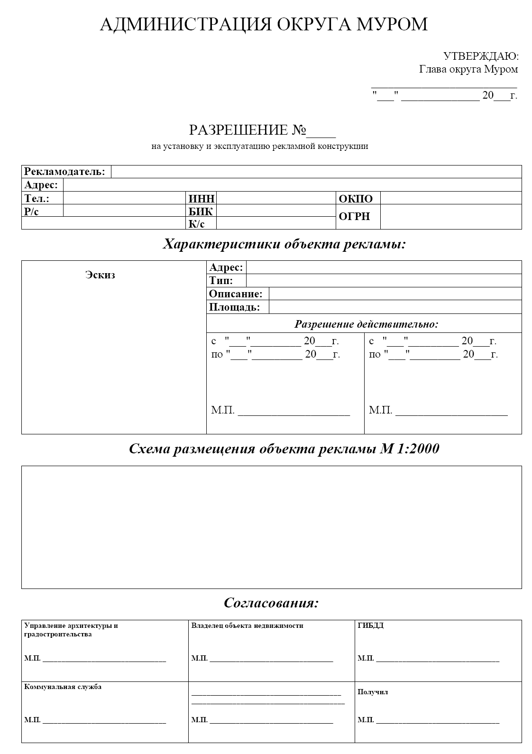
на установку рекламной конструкции

Приложение 2 к Административному регламенту
предоставления муниципальной услуги по
выдаче разрешений на установку рекламных
конструкций на териитории округа Муром

Главе округа Муром

от________________________

З А Я В Л Е Н И Е

Прошу выдать разрешение на установку рекламной конструкции
_______________________________________________________________
(вид объекта наружной рекламы)

Размеры рекламного поля ____________________________________________

Адрес размещения рекламной конструкции: ________________________
_________________________
_________________________
_________________________

Предполагаемый срок эксплуатации рекламной конструкции ___________

Дополнительная информация _______________________________________
________________________________________________________________
________________________________________________________________

Заявитель (полные реквизиты, юридический и почтовый адрес, телефон):
________________________________________________________________
________________________________________________________________
________________________________________________________________
________________________________________________________________

Приложение: (состав приложений определяется в соответствии с пунктом 2.6. Административного регламента).
Приложение 3 к Административному регламенту
предоставления муниципальной услуги по
выдаче разрешений на установку рекламных
конструкций на териитории округа Муром
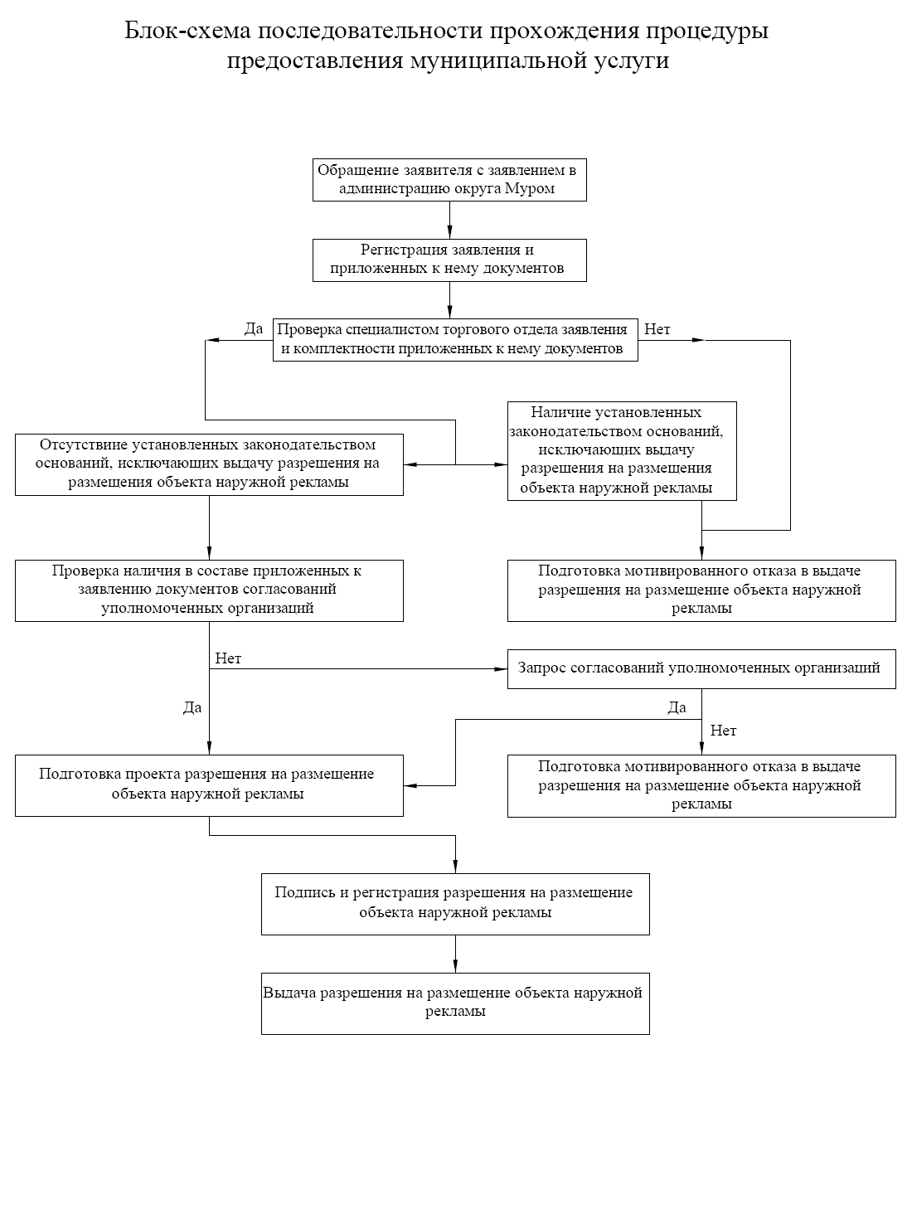
Уведовмление заявителя о необходимости уплаты гос. пошлины, подготовка разрешения на установку рекламной конструкции
Получение данных об оплате гос. пошлины, подпись и регистрация разрешения на установку рекламной конструкции
Наличие установленных Регламентом оснований, исключающих выдачуразрешения на установку рекламной конструкции
Отсутствие установленных Регламентом оснований, исключающих выдачу разрешения на установку рекламной конструкции
Подготовка мотивированного отказа в приеме заявления и приложенных документов
Подготовка мотивированного отказа в выдаче разрешения
Выдача разрешения на установку рекламной конструкции
Приложение 4 к Административному регламенту
предоставления муниципальной услуги по
выдаче разрешений на установку рекламных
конструкций на териитории округа Муром

Лист согласований к разрешению на установку рекламной конструкции

___________________________________________________________________
(вид объекта наружной рекламы)

Размеры рекламного поля ____________________________________________

Адрес размещения рекламной конструкции: _________________________
_________________________
_________________________
_________________________

Предполагаемый срок эксплуатации рекламной конструкции ___________
Заявитель (полные реквизиты, юридический и почтовый адрес, телефон):
__________________________________________________________________
__________________________________________________________________
__________________________________________________________________
__________________________________________________________________

Эскиз рекламной конструкции:

Отметки о согласовании:

